Cómo cambiar la contraseña de Rayuela
Vamos a la página de Rayuela y hacemos click en Configurar mi acceso.
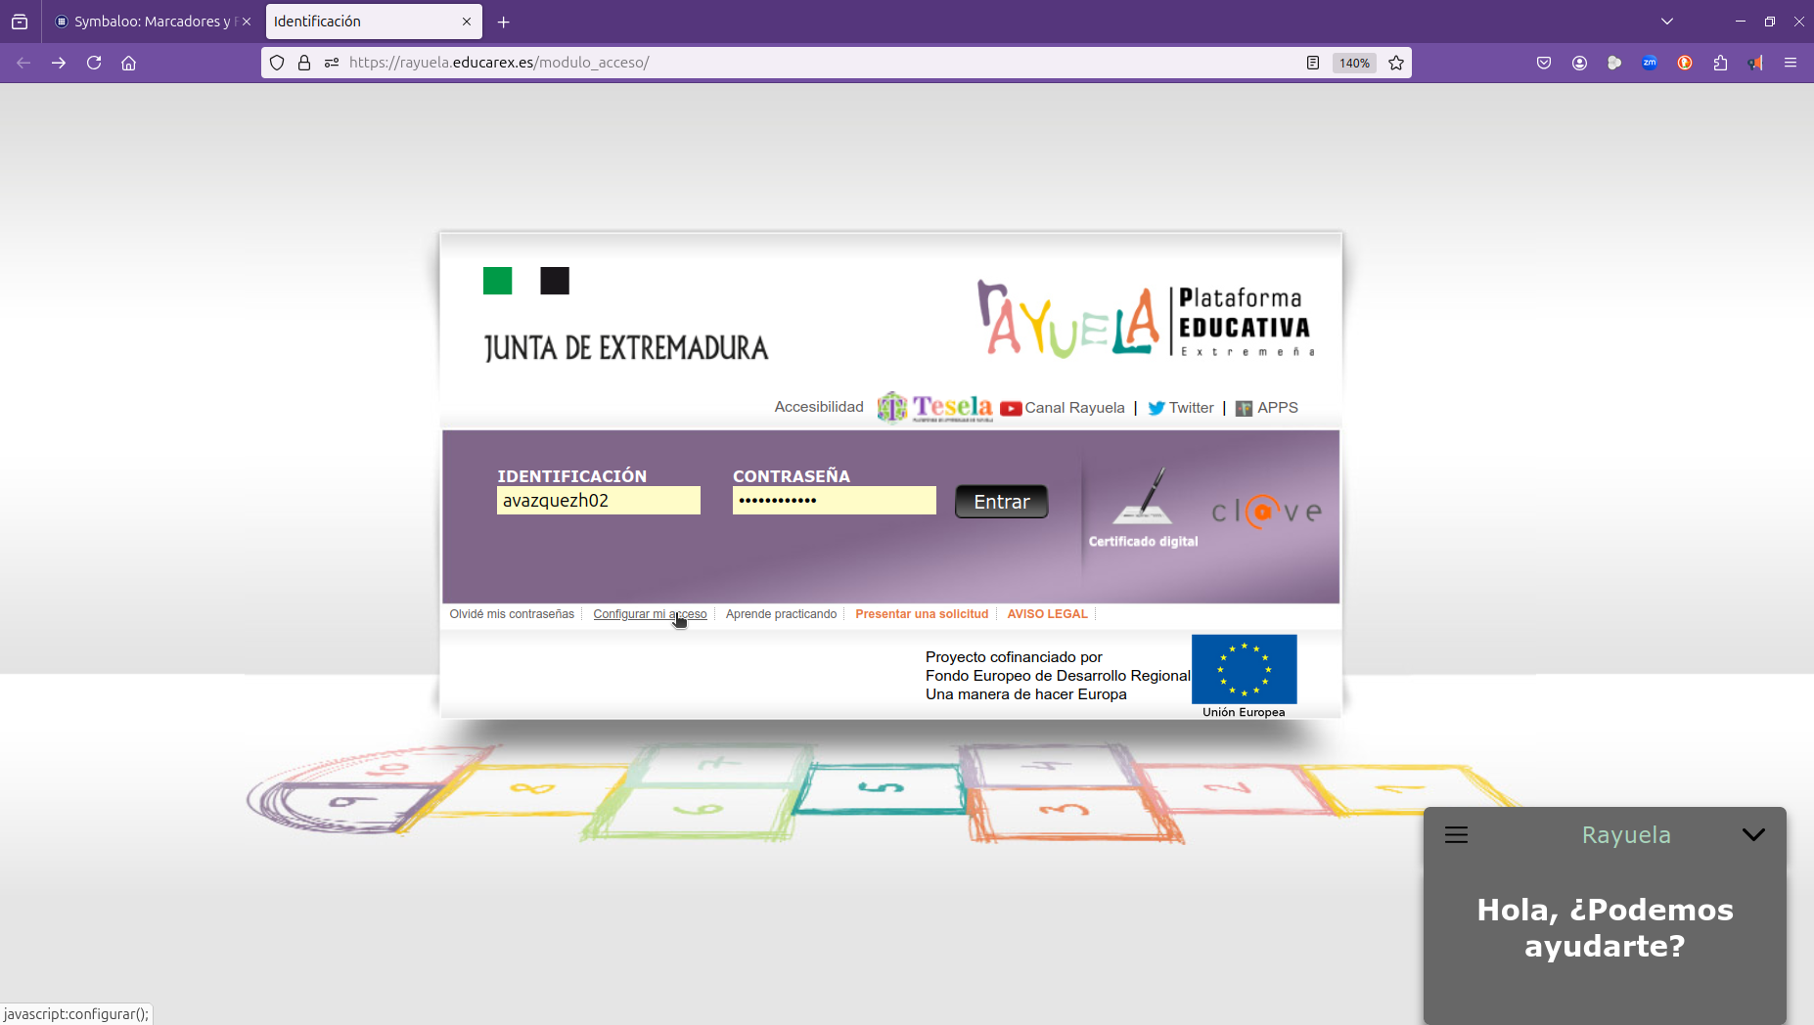
Hacemos click en Contraseñas.
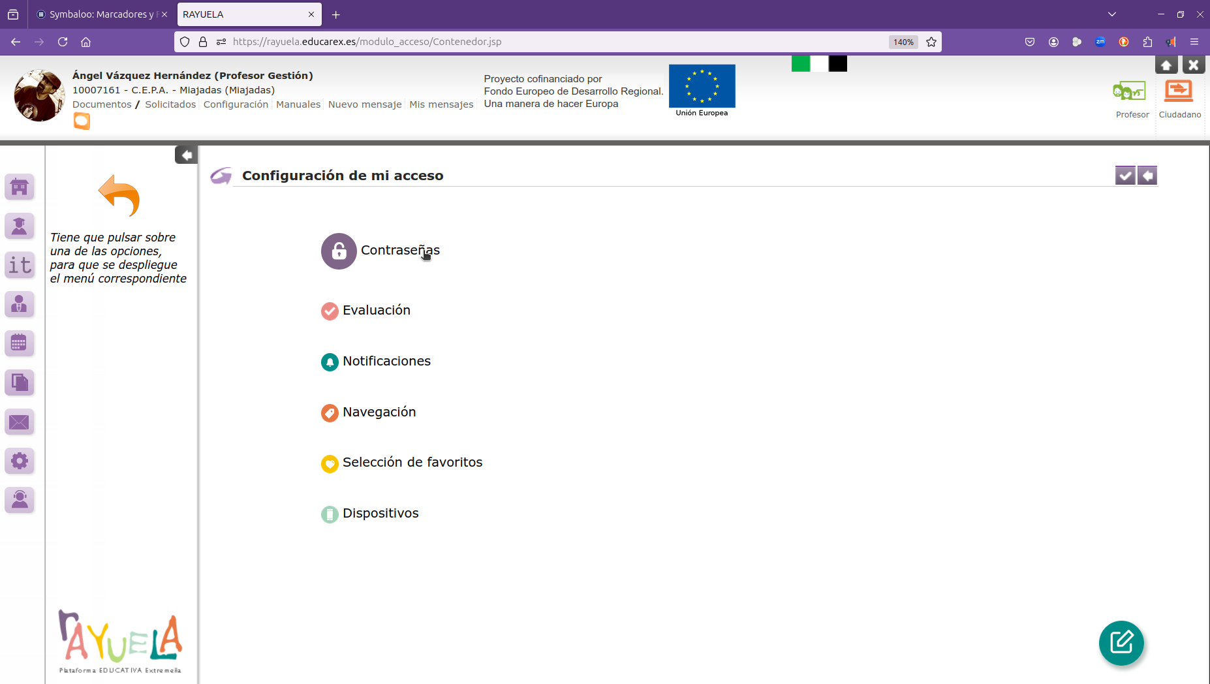
En el formulario que aparece escribimos la contraseña actual, la nueva contraseña, confirmamos la nueva contraseña y añadimos (si no aparece ya) un correo electrónico de recuperación/notificación.
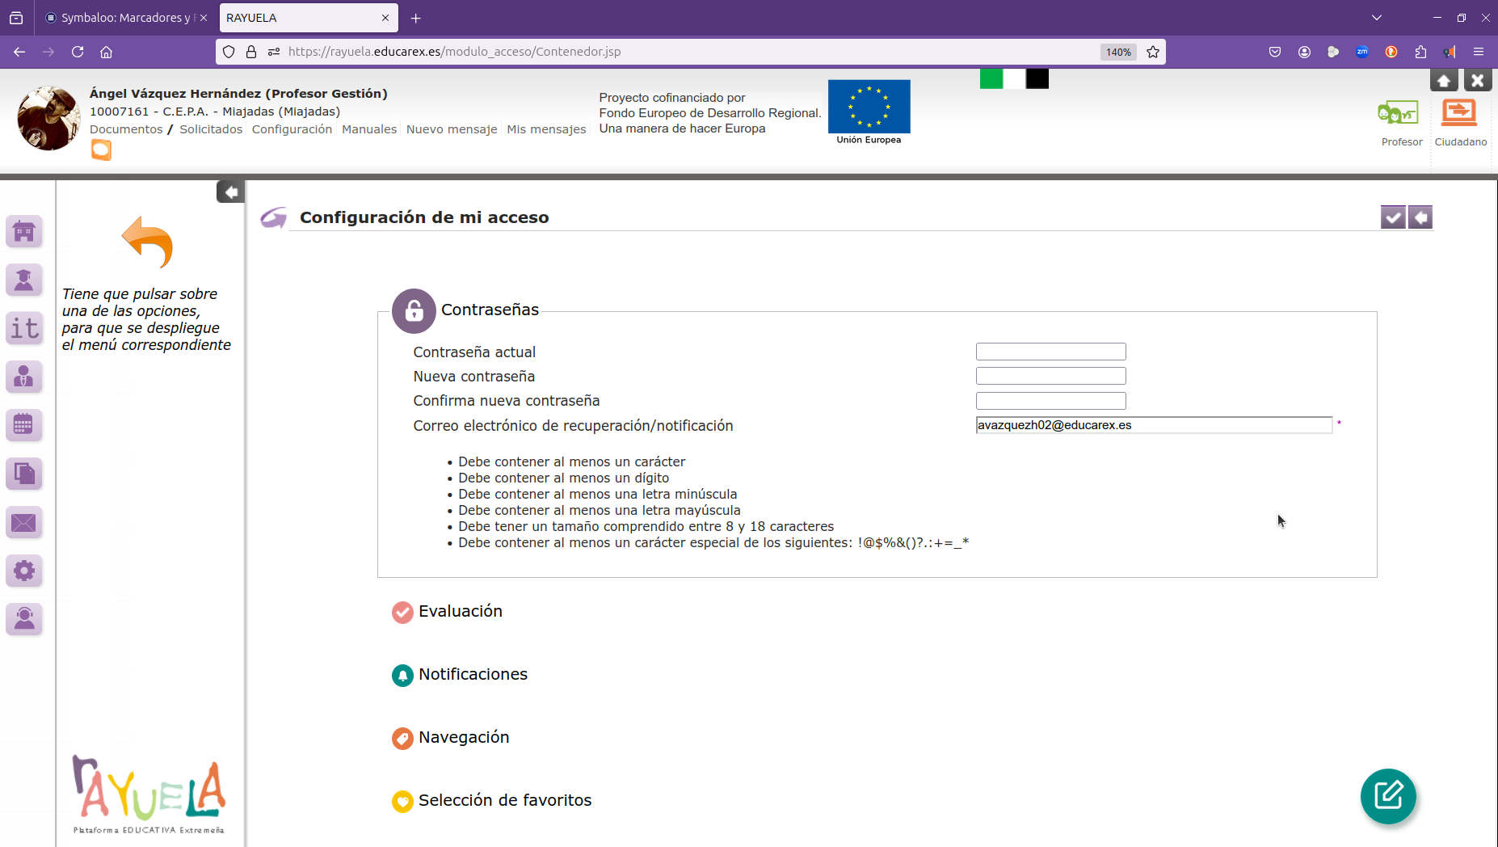

¿Cómo recuperar una contraseña olvidada?
Vamos a la página de Rayuela y hacemos click en Olvidé mis contraseñas.
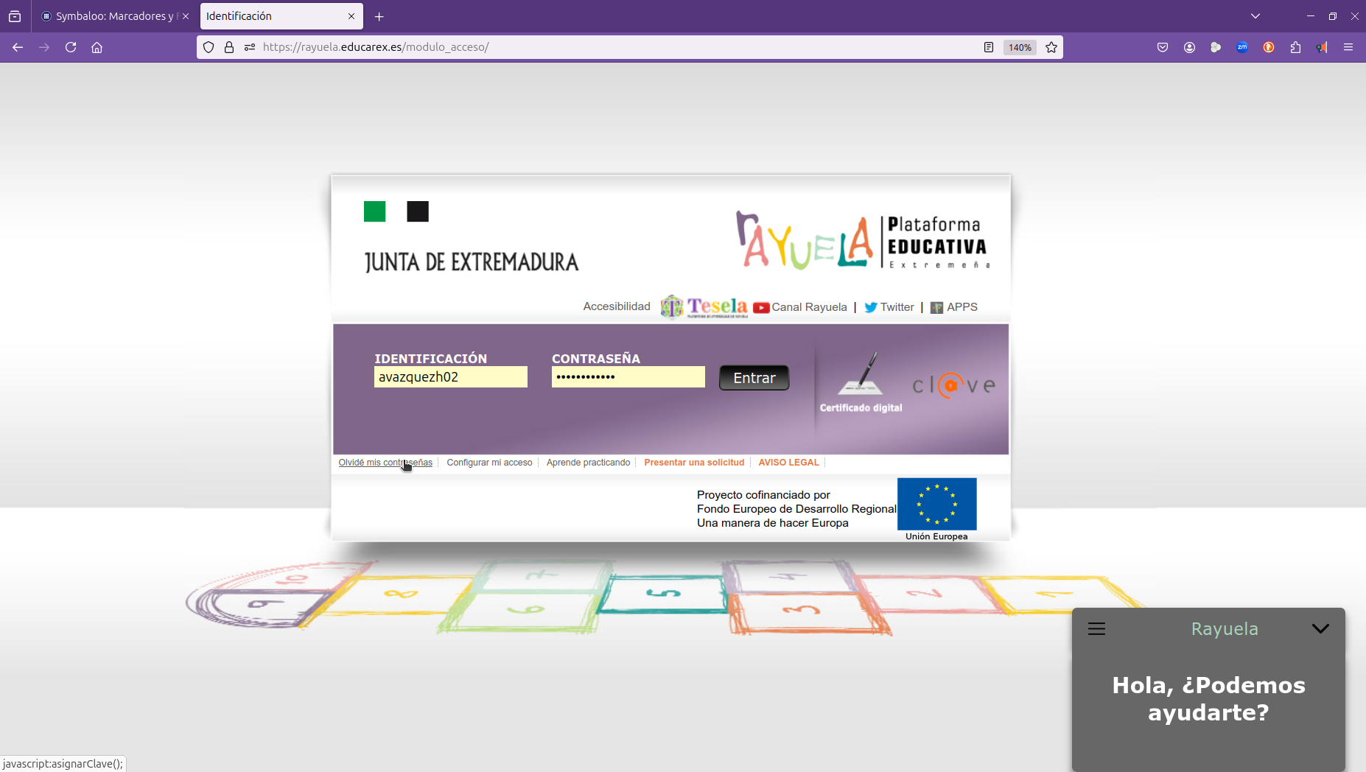
Nos identificamos con el NIF o pasaporte y le damos al botón aceptar.
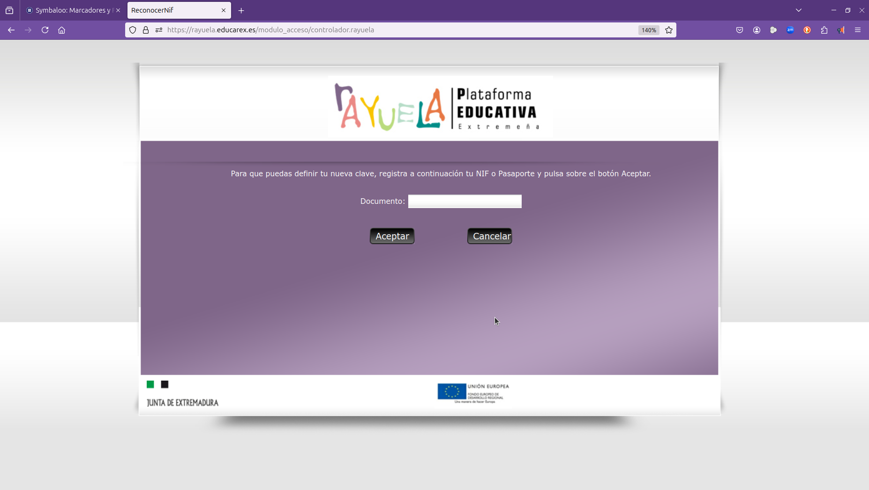
El sistema nos preguntará si queremos que se nos envíe un correo electrónico (con instrucciones para la recuperación de la contraseña) a la dirección de nuestro correo de recuperación/notificación. Aceptamos, abrimos el correo que nos han enviado y seguimos las instrucciones.

